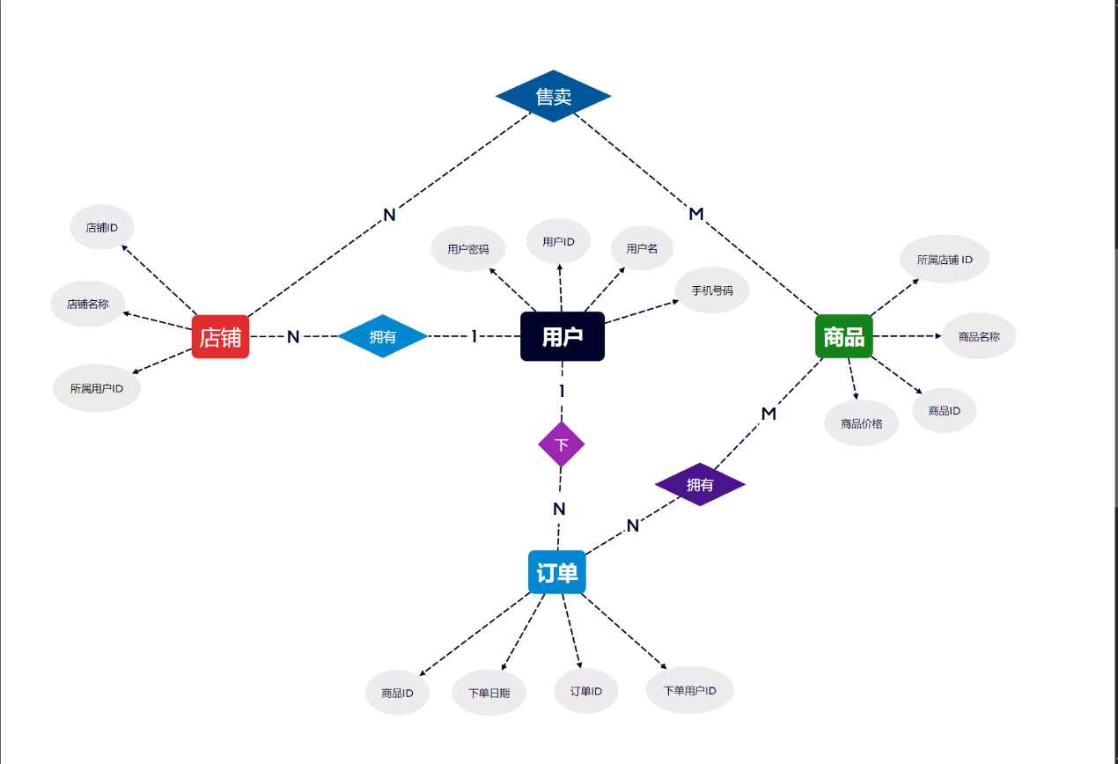**建立如下图这样的淘宝E-R图，共四个简单实体，订单、店铺、商品、用户。**

**并建立四个关系表。**

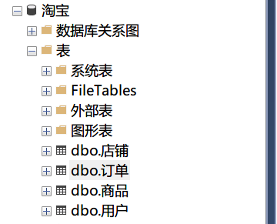

**用户表:**

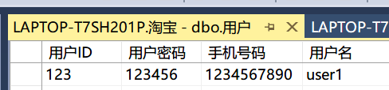

**店铺表：**

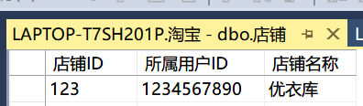

**商品表：**

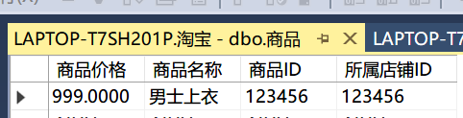

**订单表：**

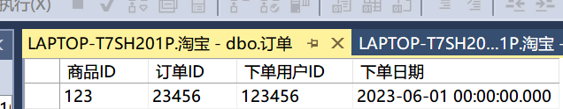

**即为简单的淘宝E-R图与关系表**